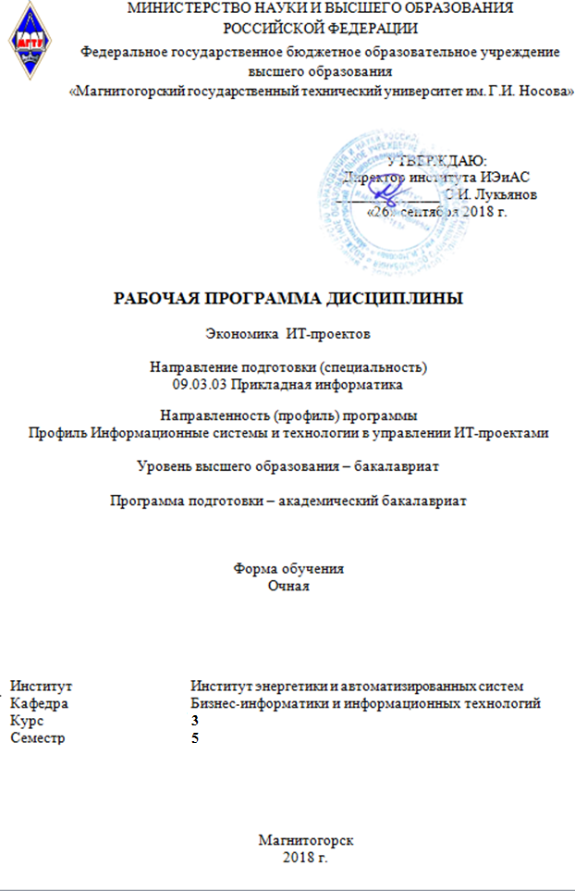

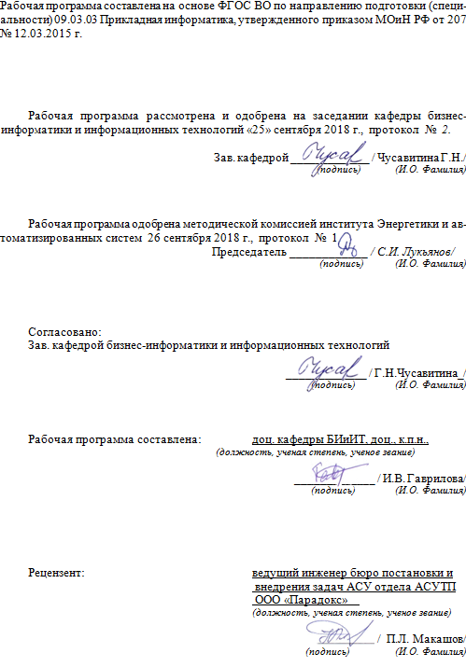

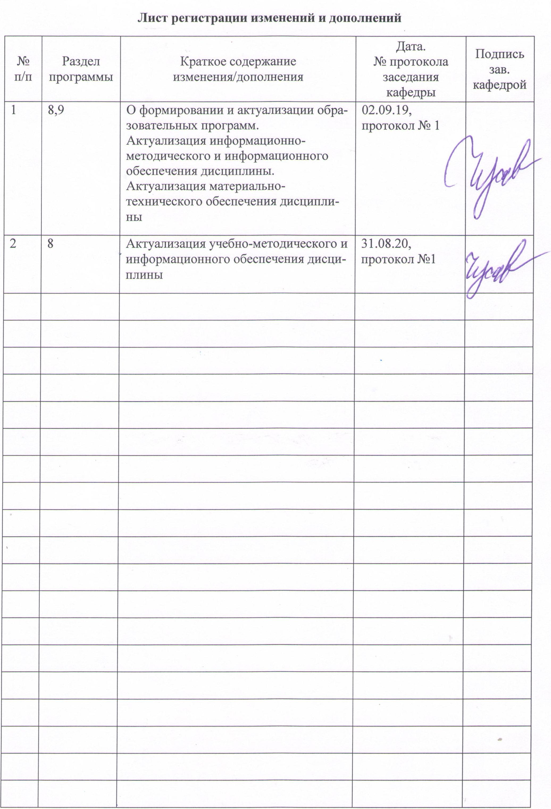

1 Цели освоения дисциплины
Целью дисциплины «Экономика ИТ-проектов» является формирование у студентов достаточного уровня профессиональных компетенций в области планирования ИТ-проектов.

2 Место дисциплины в структуре образовательной программы
подготовки бакалавра
Дисциплина «Экономика ИТ-проектов» входит в вариативную часть блока Б1 образовательной программы по направлению подготовки Прикладная информатика.
Для изучения дисциплины необходимы знания и практические умения дисциплин «Экономика», «Математика».
Компетенции, сформированные в результате изучения дисциплины, могут быть востребованы при изучении дисциплины «Оценка эффективности ИТ-проектов», а также при выполнении заданий курсового проектирования, производственной и преддипломной практики подготовке выпускной квалификационной работы. Темы дисциплины могут выступать в качестве направлений научно-исследовательской работы бакалавров, индивидуальных заданий научно-исследовательской педагогической и научно-педагогической практики.

3 Компетенции обучающегося, формируемые в результате освоения
дисциплины и планируемые результаты обучения
В результате освоения дисциплины «Экономика ИТ-проектов» обучающийся должен обладать следующими компетенциями:

Структурный  элемент  компетенции | Планируемые результаты обучения
ПК-21 – способность проводить оценку экономических затрат и рисков при создании информационных систем
Знать | - Инструменты и методы определения финансовых и производственных показателей деятельности организаций  - структуру затрат проекта  - показатели и методы оценки затрат проекта
Уметь | - оценивать затраты ИТ-проекта  - использовать инструментальные средства для оценки затрат ИТ-проектов
Владеть | Методами оценки экономических затрат ИТ-проектов

4 Структура и содержание дисциплины
Общая трудоемкость дисциплины составляет 4 зачетные единицы 144 акад. часа, в том числе:
– контактная работа – 57,2 акад. часов:
– аудиторная – 54 акад. часов;
– внеаудиторная – 3,2 акад. часов
– самостоятельная работа – 51,1 акад. часов;
– подготовка к экзамену – 35,7 акад. часа
Раздел/ тема  дисциплины | Семестр | Аудиторная  контактная работа  (в акад. часах) |  |  | Самостоятельная работа (в акад. часах) | Вид самостоятельной  работы | Форма текущего контроля успеваемости и  промежуточной аттестации | Код и структурный  элемент  компетенции
Раздел/ тема  дисциплины | Семестр | лекции | лаборат.  занятия | практич. занятия
1. Методы оценки затрат на создание ИТ-проекта
1.1 Основные принципы оценки затрат на создание ИТ-проектов | 5 | 4 | 4/2И |  | 8 | Самостоятельное изучение учебной и научной литературы, решение задач | Контрольная работа | ПК-21 – зув
1.2. Методики оценки затрат на создание ИТ-проектов | 5 | 4 | 4 |  | 8 | Самостоятельное изучение учебной и научной литературы, решение задач | Контрольная работа | ПК-21 - зув
1.3 Размерно-ориентированные и функционально-ориентированные метрики | 5 | 2 | 8/4И |  | 8 | Самостоятельное изучение учебной и научной литературы, решение задач | Контрольная работа | ПК-21 – зув
Итого по разделу |  | 10 | 16/6И |  | 24
2. Программные средства оценки эффективности ИТ-проектов
2.1 Оценка затрат в MS Project | 5 | 2 | 8/2И |  | 9 | Подготовка отчета по лабораторной работе | Проверка отчета по лабораторной работе | ПК – 21 - зув
2.2 Расчёт затрат в MS Excel | 5 | 3 | 8/4И | 9 | 7,1 | Подготовка отчета по лабораторной работе | Проверка отчета по лабораторной работе | ПК – 21 – зув
2.3 Расчет параметров проекта в среде Construx Estimate | 5 | 3 | 4/2И |  | 9,1 | Подготовка отчета по лабораторной работе | Проверка отчета по лабораторной работе | ПК-21 – зув
Итого по разделу |  | 8 | 20/8И |  | 27,1
Итого за семестр |  | 18 | 36/14И |  | 51,1 |  | Экзамен
Итого по дисциплине |  | 18 | 36/14И |  | 51,1
И – в том числе, часы, отведенные на работу в интерактивной форме.

5 Образовательные и информационные технологии
В ходе проведения лекционных занятий предусматривается:
– использование электронного демонстрационного материала в форме презентаций, роликов, видеолекций,
– организация дискуссии по результатам выступлений студентов по предлагаемым темам плана; применение IT-методов, работа в команде, Case-study (метод конкретных ситуаций), игра, поисковый метод, исследовательский метод;
В ходе проведения всех лабораторных занятий и при выполнении индивидуальных заданий предусматривается использование средств вычислительной техники.

6 Учебно-методическое обеспечение самостоятельной работы обучающихся
Самостоятельная работа студентов предполагает решение контрольных задач и выполнение контрольных работ.

Тема 1.1 Основные принципы оценки затрат на создание ИТ-проектов
- Найти темп роста эффективности I_{эф} в 2016 г., если значения коэффициентов эффективности в 2015 и 2016 г составляют 100 у.е и 93 у.е. (у.е. – условная единица).
- 93%
- 7%
- 7 у.е.
- 93 у.е
Ответ: темп роста эффективности находится по формуле 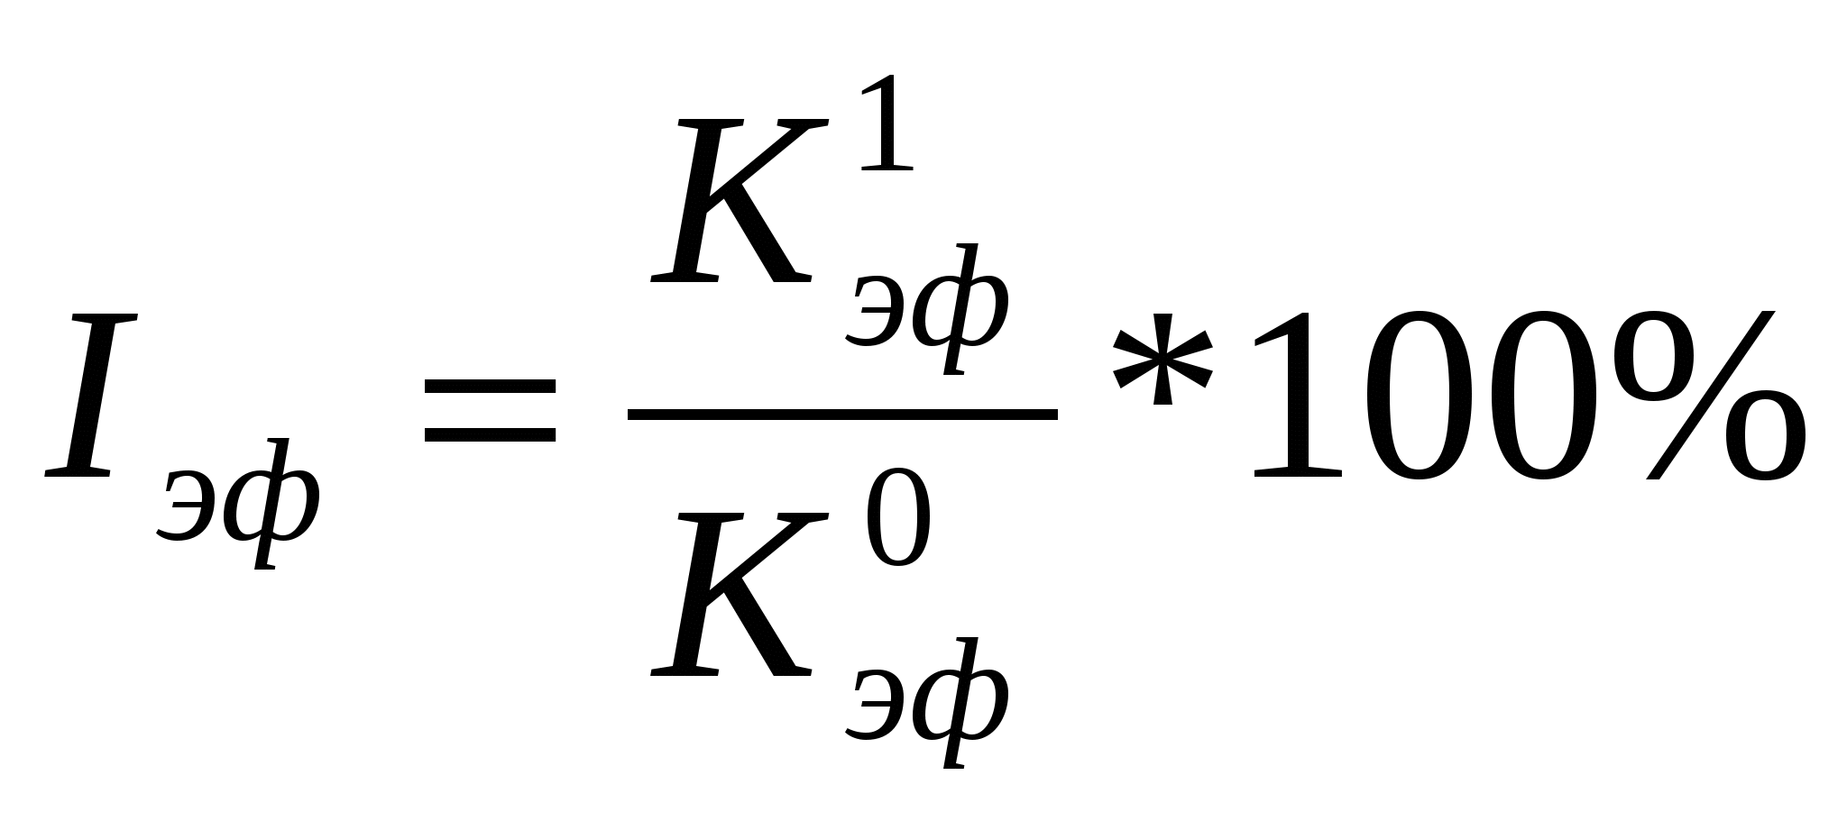, где К⁰_{эф}– значение коэффициента эффективности в периоде, принятом за базовый, К¹_{эф}– значение коэффициента эффективности в оцениваемом (текущем) периоде. I_{эф} = 93/100 =93%. Правильный ответ – а)
- Определить длительность проекта T при неизменных требованиях и команде, если известно, что на реализацию 14 таблиц базы данных, включая реализацию правил данных и часть бизнес-логики из 21 было потрачено 5 недель.
- 1,67 недель
- 3 недели
- 7,5 недель
- 10 недель
Ответ: согласно правилу пропорции T = $\frac{5недель *21 таблица}{14 таблиц}=7,5 недель.$ Правильный ответ – в).
- С помощью метода абстрактных рейтингов определить объем работ V (в человеко-неделях), если известно, что весь проект занимает 230 пунктов, а за 2 календарных недели было выдано 46 пунктов, при этом затрачено 52 человеко-недели.
- 115
- 130
- 260
- 460
Ответ: согласно правилу пропорции V = $\frac{230 пунктов *52 человеко-недели}{46 пунктов}=260 человеко-недель.$ Правильный ответ – в).
- Используя данные о предыдущих ИТ-проектах компании, определить диапазон оценки объема работ над новым проектом, предполагаемый размер которого 60-65 тыс. строк.
Проект | Размер(LOC) | Срок (месяц) | Объем работ (чел-мес.) | Трудоемкость (LOC/чел.-мес.)
A | 33842 | 8,2 | 21 | 1612
B | 97614 | 12,5 | 99 | 986
C | 7444 | 4,7 | 2 | 3722
D | 54322 | 11,3 | 40 | 1358
E | 340343 | 24 | 533 | 639
- 16-102
- 16-66
- 37-102
- 37-66
Ответ: согласно методике оценки посредством неформального сравнения с прошлыми проектами исключим из таблицы проекты с минимальной и максимальной трудоемкостью. Теперь максимальная трудоемкость будет у проекта А, а минимальная – у проекта В.
Проект | Размер(LOC) | Срок (месяц) | Объем работ (чел-мес.) | Трудоемкость (LOC/чел.-мес.)
A | 33842 | 8,2 | 21 | 1612
B | 97614 | 12,5 | 99 | 986
D | 54322 | 11,3 | 40 | 1358
Определим границы диапазона оценки, округлив ответы до целого числа :60 000 / 1621 = 37, 65 000/986 = 66. Верный ответ г).

- На основе представленных данных определить объем работ ( чел.мес.) по новому проекту, при условии, что сложность бизнес-логики изменится в 1,2 раза.
 | Аналогичный проект |  |  | Новый проект
 | LOC | Количество | Чел.мес | Количество
1 | 2 | 3 | 4 | 5
База данных | 5000 | 10 | 4 | 12
Пользовательский интерфейс | 14000 | 12 | 10 | 18
Диаграммы и отчеты | 9000 | 16 | 6 | 20
Библиотека классов | 4500 | 15 | 3 | 18
Бизнес-логика | 10000 | - | 7 | -
Итого | 42500 |  | 30
- 38,1
- 39,3
- 22,9
- 36
Ответ: Добавим столбец К, заполнив его коэффициентами поправки на размер, разделив поэлементно столбец (5) на столбец (3). Добавим столбец (7), поэлементно умножив столбец (2) на столбец (6).
 | Аналогичный проект |  |  | Новый проект
 | LOC | Количество | Чел.мес | Количество | К | Размер
1 | 2 | 3 | 4 | 5 | 6 | 7
База данных | 5000 | 10 | 4 | 12 | 1,2 | 6000
Пользовательский интерфейс | 14000 | 12 | 10 | 18 | 1,5 | 21000
Диаграммы и отчеты | 9000 | 16 | 6 | 20 | 1,25 | 11250
Библиотека классов | 4500 | 15 | 3 | 18 | 1,2 | 5400
Бизнес-логика | 10000 | - | 7 | - | 1,2 | 12000
Итого | 42500 |  | 30 |  |  | 55650
$Новый размер= \frac{55650*30}{42500}$=39,3
$$Правильный ответ б)$$

На основе изучения материала лекции и рекомендуемых учебников и пособий дать классификацию методов оценки эффективности ИТ-проектов. Какие показатели используются в следующих группах методов:
- финансовые методы оценки эффективности ИТ-проектов
- качественные методы оценки эффективности ИТ-проектов
- комплексные методы оценки эффективности ИТ-проектов
- вероятностные методы оценки эффективности ИТ-проектов
- методы оценки неосязаемых выгод проекта

Тема 1.2 Методики оценки затрат на создание ИТ-проектов
- Выполните расчет капитальных и эксплуатационных затрат на разработку проектов, предметная область которых описана в лабораторных работах 1 и 2. Длительность ИТ-проекта можно взять из таблицы, заполненной в лабораторной работе
- Чему равно ТСО, если единовременные затраты на покупку аппаратного обеспечения равны 45000 руб., одноразовые затраты на покупку программного обеспечения равны 20000 руб., горизонт планирования – 2 года, а стоимость поддержки в год равна 500 руб.?
- 330 руб.
- 3300 руб.
- 33000 руб.
- 32750 руб.

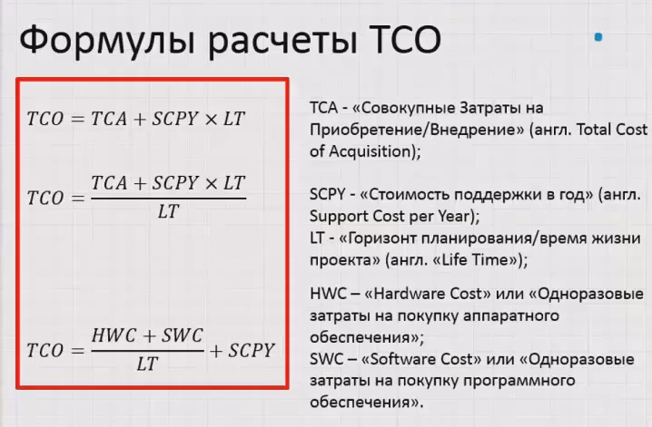
ТСО = $\frac{45000+20000}{2}+500=33000 руб.$ Правильный ответ – в).

Тема 1.3. Размерно-ориентированные и функционально-ориентированные метрики
- Как рассчитать оценку количества строк кода?
- Среднее количество строк кода на функцию умножить на количество функций
- Количество столбцов кода умножить на количество функций
- Количество функций умножить на среднее количество строк кода на функцию и умножить на количество столбцов кода
- Подсчитать количество строк кода
- Оценка функциональности – это…?
- оценка количества функций, реализуемых без ограничения бюджета
- оценка функций по их применимости к проекту
- оценка количества функций, реализуемых в ограничениях срока и бюджета
- оценка сроков и объема работы
- Оценка размера – это…?
- частичная оценка работы сотрудников в данной области, без учета технической работы
- оценка всей области технической работы для реализации заданной функциональности
- целенаправленный процесс установления соответствия качественных характеристик персонала требованиям должности или рабочего места.
- Что не относится к показателям размера программных проектов?
- функции
- требования
- копии
- классы
- Экраны, формы, диалоговые окна или управляющие сигналы, при помощи которых пользователь или внешняя программа добавляет, удаляет и изменяет данные программы. О чем идет речь?
- внешние входные элементы
- внешние выходные элементы
- внешние запросы
- внутренние логические файлы
- Является ли функциональность строки кода в разных языках программирования постоянной величиной?
- Да
- Нет
- Использование каких языков программирования позволяет получить большую продуктивность
- Интрепретируемых
- Компилируемых
- Какие параметры используются в размерно-ориентированных метриках?
- Количество строчек кода
- Количество функциональных указателей
- Количество указателей свойств
- Количество объектных указателей
- Какой параметр рассчитывается при оценке стоимости разработки продуктов с высокой алгоритмической сложностью?
- Количество строчек кода
- Количество функциональных указателей
- Количество указателей свойств
- Количество объектных указателей
- Какие параметры используются в функционально-ориентированных метриках?
- Количество строчек кода
- Количество функциональных указателей
- Количество указателей свойств
- Количество объектных указателей
- Какие параметры используются в модели COCOMO?
- Количество строчек кода
- Количество функциональных указателей
- Количество указателей свойств
- Количество объектных указателей
- Внешний ввод – это…
- ... распознаваемая пользователем группа логически связанных данных, которая размещена внутри приложения и обслуживается через внешние вводы.
- ...распознаваемая пользователем группа логически связанных данных, которая размещена внутри другого приложения и поддерживается им
- ... элементарный процесс, перемещающий данные из внешней среды в приложение
- ... элементарный процесс, перемещающий данные, вычисленные в приложении, во внешнюю среду или обновляющий внутренние логические файлы
- ... элементарный процесс, работающий как с вводимыми, так и с выводимыми данными
- Внешний вывод – это…
- ... распознаваемая пользователем группа логически связанных данных, которая размещена внутри приложения и обслуживается через внешние вводы.
- ...распознаваемая пользователем группа логически связанных данных, которая размещена внутри другого приложения и поддерживается им
- ... элементарный процесс, перемещающий данные, вычисленные в приложении, во внешнюю среду или обновляющий внутренние логические файлы
- ... элементарный процесс, перемещающий данные из внешней среды в приложение
- ... элементарный процесс, работающий как с вводимыми, так и с выводимыми данными
- Внешний запрос – это…
- ... распознаваемая пользователем группа логически связанных данных, которая размещена внутри приложения и обслуживается через внешние вводы.
- ...распознаваемая пользователем группа логически связанных данных, которая размещена внутри другого приложения и поддерживается им
- ... элементарный процесс, перемещающий данные из внешней среды в приложение
- ... элементарный процесс, перемещающий данные, вычисленные в приложении, во внешнюю среду или обновляющий внутренние логические файлы
- ... элементарный процесс, работающий как с вводимыми, так и с выводимыми данными
- Внешний интерфейсный файл – это…
- ... распознаваемая пользователем группа логически связанных данных, которая размещена внутри приложения и обслуживается через внешние вводы.
- ...распознаваемая пользователем группа логически связанных данных, которая размещена внутри другого приложения и поддерживается им
- ... элементарный процесс, перемещающий данные из внешней среды в приложение
- ... элементарный процесс, перемещающий данные, вычисленные в приложении, во внешнюю среду или обновляющий внутренние логические файлы
- ... элементарный процесс, работающий как с вводимыми, так и с выводимыми данными
- Внутренний логический файл – это …
- ... распознаваемая пользователем группа логически связанных данных, которая размещена внутри приложения и обслуживается через внешние вводы.
- ...распознаваемая пользователем группа логически связанных данных, которая размещена внутри другого приложения и поддерживается им
- ... элементарный процесс, перемещающий данные, вычисленные в приложении, во внешнюю среду или обновляющий внутренние логические файлы
- ... элементарный процесс, перемещающий данные из внешней среды в приложение
- ... элементарный процесс, работающий как с вводимыми, так и с выводимыми данными
- Какую модель СОСОМО нужно выбрать на этапе, когда рассматривается макетирование пользовательских интерфейсов
- Базовую модель СОСОМО
- Модель этапа постархитектуры
- Модель композиции приложения
- Модель раннего этапа проектирования
- Какую модель СОСОМО нужно выбрать на этапе, когда обсуждается взаимодействие ПО и компьютерной системы
- Базовую модель СОСОМО
- Модель этапа постархитектуры
- Модель композиции приложения
- Модель раннего этапа проектирования
- Какую модель СОСОМО нужно выбрать на этапе, когда определяется базисная программная архитектура
- Базовую модель СОСОМО
- Модель этапа постархитектуры
- Модель композиции приложения
- Модель раннего этапа проектирования
- Какую модель СОСОМО нужно выбрать на этапе, когда сформирована архитектура программной системы
- Базовую модель СОСОМО
- Модель этапа постархитектуры
- Модель композиции приложения
- Модель раннего этапа проектирования
- Какую модель СОСОМО нужно выбрать на этапе, когда стабилизированы требования к программному средству?
- Базовую модель СОСОМО
- Модель этапа постархитектуры
- Модель композиции приложения
- Модель раннего этапа проектирования

Тема 2.1 Оценка затрат в MS Project
- Рассчитать временные и стоимостные затраты на ИТ-проект с помощью MS Projec
Тема 2.2 Оценка затрат в MS Excel
- Рассчитать временные затраты на ИТ-проект с помощью MS Excel
Тема 2.3. Оценка затрат в Construx Estimate
- Выполнить оценку ИТ-проектов с помощью открытой инструментальной среды Construx Estimate.
- Для чего можно использовать оценочные программы?
- для логической проверки оценок, созданных ручными методами
- для логической проверки оценок, созданных автоматическими методами
- для технической проверки оценок
- для того, чтобы помочь нетехническим сторонам проекта принять решения по включению или исключению тех или иных функций в широкой части конуса неопределенности.
- Что не учитывает оценочная программа?
- различия в производительности
- различия в размере программы, возможно с декомпозицией на несколько модулей
- различия в сроках
- различия в темпах комплектования персонала.
- Наибольшее влияние на объем работ оказывает?
- время работы создаваемой программы
- функции создаваемой программы
- причины создания программы
- размер создаваемой программы
- Для чего используются оценочные программы, основанные на формальных методах оценки?
- для более точного вычисления оценки объема работ по имеющейся оценке размера
- для более точного создания оценки объема работ по имеющейся оценке размера
- для более точного восстановления оценки объема работ по имеющейся оценке размера
- для более точного вычисления оценки объема работ по имеющейся оценки запроса
- Что не входит в методы оценки срока?
- метод оценки первого порядка
- базовая формула для вычисления срока
- оценочные программы, откалиброванные историческими данными
- все варианты ответа подходят
- Что дают промежутки между запланированным и лучшим/худшим случаями?
- представление об изменчивости
- представление о масштабности
- представление о конкуренции
- представление о затратах

7 Оценочные средства для проведения промежуточной аттестации
а) Планируемые результаты обучения и оценочные средства для проведения промежуточной аттестации:
Структурный элемент  компетенции | Планируемые результаты обучения | Оценочные средства
ПК-21 – способность проводить оценку экономических затрат и рисков при создании информационных систем
Знать | Инструменты и методы определения финансовых и производственных показателей деятельности организаций | - Основные принципы оценки затрат на создание ИТ-проектов  - Методы оценки ИТ-проектов  - Размерно-ориентированные метрики оценки затрат на создание ИТ-проектов.  - Функционально-ориентированные метрики оценки затрат на создание ИТ-проектов  - Конструктивная модель стоимости СОСОМО 81 и СОСОМО II.
Знать | структуру затрат проекта | - Что такое предпроизводственные затраты?  - Их каких компонентов состоят капитальные вложения на реализацию проекта?  - Что такое эксплуатационные затраты?  - Отличаются ли расчеты затрат на заработную плату работника при определении капитальных и эксплуатационных затрат?
Знать | показатели и методы оценки затрат проекта | - Как рассчитываются текущие затраты?  - Как рассчитываются суммарные затраты на проектирование системы и ее разработку и отладку на компьютере?  - Как рассчитываются затраты на основное и вспомогательное оборудование?  - Как рассчитываются затраты на основную заработную плату работника?  - Как рассчитываются затраты на использование машинного времени?  - Как рассчитывается сумма амортизационных отчислений?  - Как рассчитывается эффективный фонд времени работы оборудования?  - Как рассчитываются затраты на текущий ремонт оборудования?
Уметь | оценивать затраты ИТ-проекта | - Чему равна ТСО (совокупная стоимость владения), если единовременные затраты на покупку аппаратного обеспечения равны 42000 руб., одноразовые затраты на покупку программного обеспечения равны 18000 руб., горизонт планирования –3 года, а стоимость поддержки в год равна 500 руб.?  - Выполните расчет капитальных и эксплуатационных затрат на разработку проектов, предметная область которых описана в лабораторных работах 1 и 2. Длительность ИТ-проекта можно взять из таблицы, заполненной в лабораторной работе №3.
Уметь | использовать инструментальные средства для оценки затрат ИТ-проектов | - Рассчитать временные и стоимостные затраты на ИТ-проект с помощью MS Projec  - Рассчитать временные затраты на ИТ-проект с помощью MS Excel  - Выполнить оценку ИТ-проектов с помощью открытой инструментальной среды Construx Estimate.
Владеть | методами оценки экономических затрат ИТ-проектов | Оценить затраты ИТ-проекта (по вариантам)

б) Порядок проведения промежуточной аттестации, показатели и критерии оценивания:
Примерная структура и содержание пункта:
Промежуточная аттестация по дисциплине «Экономика ИТ-проектов» включает теоретические вопросы, позволяющие оценить уровень усвоения обучающимися знаний, и практические задания, выявляющие степень сформированности умений и владений, проводится в форме экзамен.
Экзамен по данной дисциплине проводится в устной форме по экзаменационным билетам, каждый из которых включает 2 теоретических вопроса и одно практическое задание.
Показатели и критерии оценивания экзамена:
– на оценку «отлично» (5 баллов) – обучающийся демонстрирует высокий уровень сформированности компетенций, всестороннее, систематическое и глубокое знание учебного материала, свободно выполняет практические задания, свободно оперирует знаниями, умениями, применяет их в ситуациях повышенной сложности.
– на оценку «хорошо» (4 балла) – обучающийся демонстрирует средний уровень сформированности компетенций: основные знания, умения освоены, но допускаются незначительные ошибки, неточности, затруднения при аналитических операциях, переносе знаний и умений на новые, нестандартные ситуации.
– на оценку «удовлетворительно» (3 балла) – обучающийся демонстрирует пороговый уровень сформированности компетенций: в ходе контрольных мероприятий допускаются ошибки, проявляется отсутствие отдельных знаний, умений, навыков, обучающийся испытывает значительные затруднения при оперировании знаниями и умениями при их переносе на новые ситуации.
– на оценку «неудовлетворительно» (2 балла) – обучающийся демонстрирует знания не более 20% теоретического материала, допускает существенные ошибки, не может показать интеллектуальные навыки решения простых задач.
– на оценку «неудовлетворительно» (1 балл) – обучающийся не может показать знания на уровне воспроизведения и объяснения информации, не может показать интеллектуальные навыки решения простых задач.

8 Учебно-методическое и информационное обеспечение дисциплины (модуля)
а) Основная литература:
- Управление проектами : учебник и практикум для вузов / А. И. Балашов, Е. М. Рогова, М. В. Тихонова, Е. А. Ткаченко ; под общей редакцией Е. М. Роговой. — Москва : Издательство Юрайт, 2020. — 383 с. — (Высшее образование). — ISBN 978-5-534-00436-6. — Текст : электронный // ЭБС Юрайт [сайт]. — URL: https://urait.ru/viewer/upravlenie-proektami-449791

б) Дополнительная литература:
- Сторожева, Е. В. Методы оценки эффективности ИТ-проектов [Электронный ресурс] : учебное пособие / Е. В. Сторожева, А. Н. Старков ; МГТУ. - Магнитогорск : МГТУ, 2016. - 141 с. : ил., табл. - Режим доступа: https://magtu.informsystema.ru/uploader/fileUpload?name=3117.pdf&show=dcatalogues/1/1135662/3117.pdf&view=true . - Макрообъект.
- Гаврилова, И. В. Основы оценки эффективности ИТ-проектов [Электронный ресурс] : лабораторный практикум / И. В. Гаврилова ; МГТУ. - Магнитогорск : МГТУ, 2017. - Режим доступа: https://magtu.informsystema.ru/uploader/fileUpload?name=3292.pdf&show=dcatalogues/1/1137662/3292.pdf&view=true . - Макрообъект.
- Макашова В. Н. Методика управления ресурсными рисками в ИТ-проектах [Электронный ресурс] : учебное пособие / В. Н. Макашова, Г. Н. Чусавитина ; МГТУ. - Магнитогорск : МГТУ, 2015. - Режим доступа: https://magtu.informsystema.ru/uploader/fileUpload?name=1428.pdf&show=dcatalogues/1/1123946/1428.pdf&view=true . - Макрообъект.
- Сторожева, Е. В. Методики оценки эффективности электронного бизнеса [Электронный ресурс] : учебное пособие / Е. В. Сторожева ; МГТУ. - Магнитогорск : МГТУ, 2016. - Режим доступа: https://magtu.informsystema.ru/uploader/fileUpload?name=2724.pdf&show=dcatalogues/1/1132059/2724.pdf&view=true . - Макрообъект.
- Сторожева, Е. В. Применение системы сбалансированных показателей в оценке эффективности бизнеса [Электронный ресурс] : учебное пособие / Е. В. Сторожева ; МГТУ. - Режим доступа: https://magtu.informsystema.ru/uploader/fileUpload?name=2726.pdf&show=dcatalogues/1/1132101/2726.pdf&view=true . - Макрообъект.

в) Методические указания:
- Гаврилова И.В. Эффективность ИТ-проектов: Методические указания по подготовке курсовых работ для обучающихся направления «Прикладная информатика». Магнитогорск: Изд-во Магнитогорск. гос. техн. ун-та им. Г.И. Носова, 2019. 8 с.
- Эффективность ИТ-проектов: методические указания для оценки знаний обучающихся направления подготовки «Прикладная информатика». Магнитогорск: Изд-во Магнитогорск. гос. техн. ун-та им. Г.И. Носова, 2019. 16 с.

г) Программное обеспечение и Интернет-ресурсы:
Программное обеспечение
Наименование ПО | № договора | Срок действия лицензии
MS Windows 7 | Д-1227 от 08.10.2018 | 11.10.2021
MS Office 2007 | № 135 от 17.09.2007 | бессрочно
7Zip | свободно распространяемое | Бессрочно
Adobe Acrobat Reader DC | свободно распространяемое | Бессрочно
FAR Manager | свободно распространяемое | Бессрочно

Профессиональные базы данных и информационные справочные системы
- Национальная информационно-аналитическая система – Российский индекс научного цитирования (РИНЦ). – URL: https://elibrary.ru/project_risc.asp.
- Поисковая система Академия Google (Google Scholar). – URL: https://scholar.google.ru/.
- Информационная система - Единое окно доступа к информационным ресурсам. – URL: http://window.edu.ru/.
- Российская Государственная библиотека. Каталоги. Режим обращения: https://www.rsl.ru/ru/4readers/catalogues/ , свободный доступ.
- Электронные ресурсы библиотеки МГТУ им. Г.И. Носова. Режим обращения: http://magtu.ru:8085/marcweb2/Default.asp (вход с внешней сети по логину и паролю)
Базы данных и информационно-справочные системы
- Справочная правовая система «Консультант плюс» - http://www.consultant.ru/
Интернет-ресурсы
Организация | Сайт
Интернет-университет информационных технологий | http://www.intuit.ru/department/se/devis/lit.html -.
Федеральное агентство по техническому регулированию и метрологии | www.gost.ru
Портал стандартов | www.standard.ru
9 Материально-техническое обеспечение дисциплины
Материально-техническое обеспечение дисциплины включает:
Тип и название аудитории | Оснащение аудитории
Учебные аудитории для проведения занятий лекционного типа | Специализированная (учебная) мебель (столы, стулья, доска аудиторная), мультимедийное оборудование (проектор, компьютер, экран) для презентации учебного материала по дисциплине;
Учебные аудитории для проведения лабораторных занятий, групповых и индивидуальных консультаций, текущего контроля и промежуточной аттестации | Специализированная (учебная) мебель (столы, стулья, доска аудиторная), персональные компьютеры объединенные в локальные сети с выходом в Интернет и с доступом в электронную информационно-образовательную среду университета, оснащенные современными программно-методическими комплексами
Аудитории для самостоятельной работы (компьютерные классы; читальные залы библиотеки) | Специализированная (учебная) мебель (столы, стулья, доска аудиторная), персональные компьютеры объединенные в локальные сети с выходом в Интернет и с доступом в электронную информационно-образовательную среду университета, оснащенные современными программно-методическими комплексами
Помещение для хранения и профилактического обслуживания учебного оборудования | Мебель (столы, стулья, стеллажи для хранения учебно-наглядных пособий и учебно-методической документации), персональные компьютеры.

